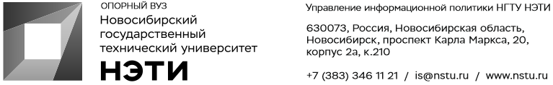

1 февраля 2021 года
Пресс-релиз

Новосибирские студенты разработали прибор для безболезненных медицинских электростимуляций

Студенты Новосибирского государственного технического университета НЭТИ разработали устройство для медицинской электростимуляции, безболезненной для пациента. Он базируется на цифровом синтезе формы тока.
Электростимуляция используется в медицине с целью усиления двигательной активности скелетных мышц, а также гладких мышц внутренних органов. Процедура является болезненной, поскольку применяется аппаратура, созданная в прошлом веке. Как рассказал доцент кафедры систем сбора и обработки данных факультета автоматики и вычислительной техники (АВТФ) Александр Павлов, использование столь «древней» аппаратуры объясняется общей консервативностью отрасли медицинского оборудования и сложностью внедрения новых разработок в этой сфере.
«Мы исходили из того, что можно изобразить разные формы электростимуляции, сделав эту процедуру менее болезненной и даже совсем безболезненной», — отметил руководитель группы разработчиков.
По его словам, разработка базируется на цифровом синтезе формы тока. Использование микроконтроллера и аналогового преобразователя позволяет задавать различные формы тока для электростимуляций. Наиболее безболезненного вмешательства позволяет добиться синусоидальная форма тока. Но прибор позволяет создавать и другие формы, имеющие отличия в эффекте.
Примечательно, что эффективность процедуры при этом не снижается. Студенты использовали и другие оригинальные решения для своего изобретения, например, напечатали корпус прибора на 3D-принтере.
__________________________________________________
Для СМИ
Юрий Лобанов, пресс-секретарь, +7-923-143-50-65, is@nstu.ru
Алина Рунц, специалист по связям с общественностью, +7-913-062-49-28,derevyagina@corp.nstu.ru
_________________________________________________________________________
twitter.com/nstu_news  vk.com/nstu_vk  facebook.com/nstunovosti | youtube.com/user/VideoNSTU  instagram.com/nstu_online  nstu.ru/fotobanknstu.ru/video | nstu.ru/news  nstu.ru/pressreleases  nstu.ru/is

